爱国歌 重国格——学校土木党支部主题党日活动顺利开展
2017-11-06 12:30:21

为提升对新时代国歌的认识，加强党员的民族精神与爱国情怀。11月3日下午，我校土木党支部党员前往位于杨浦区荆州路151号的国歌展示馆接受了爱国主义教育。
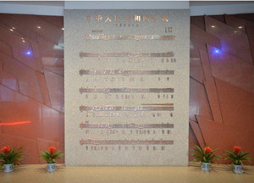
国歌展示馆由序厅、国歌诞生厅、国歌纪念厅、国歌震撼厅、我和国歌厅等6部分组成，展示了《义勇军进行曲》诞生的背景和过程、传唱和影响、作者、等国歌知识。以国歌故事为主线索，以声音效果为重点，展现国歌魅力。步入馆内，首先是一面巨幅的国歌词谱展示墙，在雄伟庄严的国歌背景音乐下全体党员齐唱国歌。党员们通过观看实物成列、场景再现以及多媒体展示，深入了解了《义勇军进行曲》从电影《风云儿女》的主题曲到成为中华人民共和国国歌的历程。参观到360度环幕厅时，全体党员再一次高唱国歌，高声抒发对祖国的热爱。
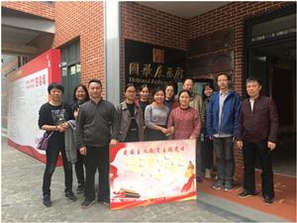
参观结束，每位党员在便签贴上写下参观体验：一首歌曲承载一段历史，传唱国歌牢记党员使命，秉承国歌中独立自主、忧患自救、团结拼搏、开拓进取的爱国主义精神，充分展示国歌声中中华民族自强不息的精神。

